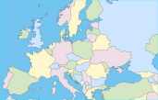 | GÉOGRAPHIE - Paysages naturels de l'Europe (04)

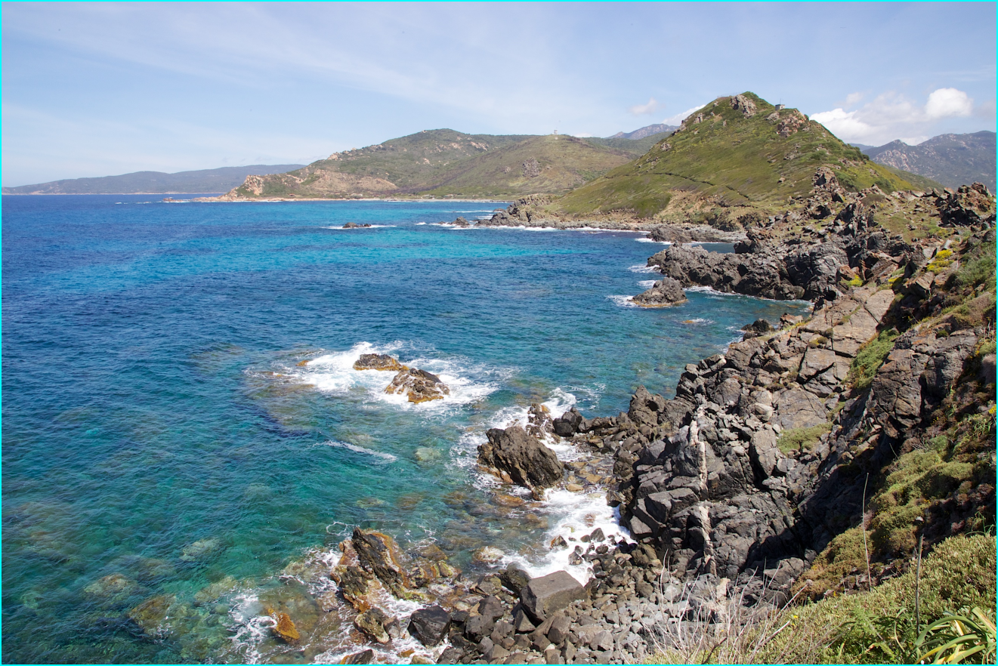
Côte rocheuse en Corse - France

